附件1：
选房流程

一、进入开盘活动页面
方式一：关注“三明生态新城”微信公众号，点击“在线选房”菜单；
方式二：扫描二维码直接进入；
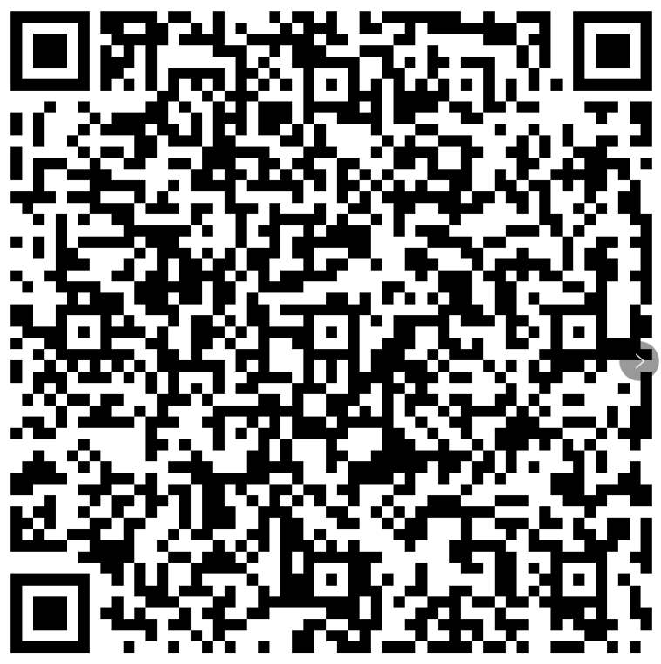
（公测与开盘选房二维码）
二、登录系统（显示内容以正式上线页面为准）
输入电话、身份证号码（以初审通过人员已提交的信息为准），点击登录，查看活动协议，点击“同意”。
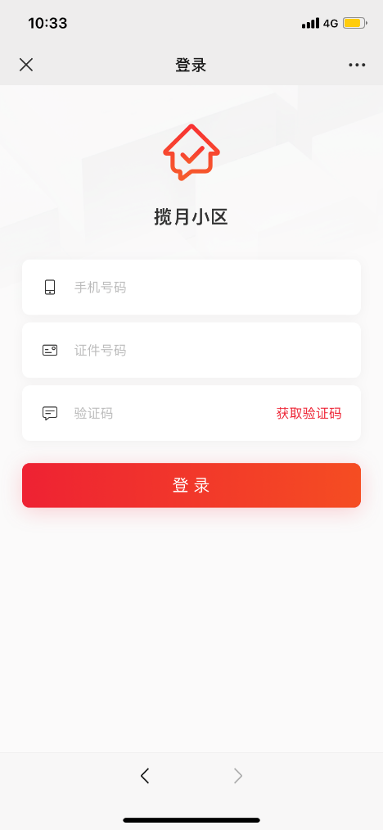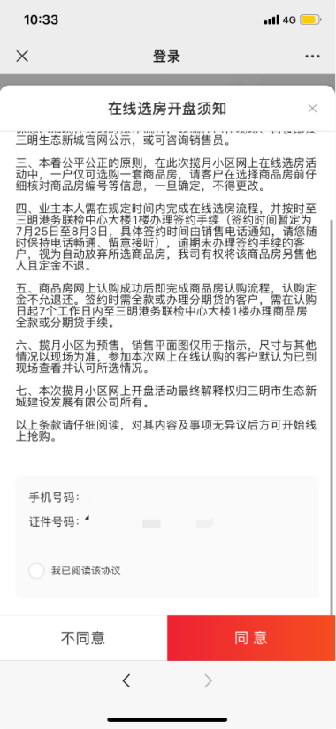
三、选房操作
1.进入活动界面，点击立即进入，进入选房界面（注：时间为示例，具体时间，房源以实际展示为准）
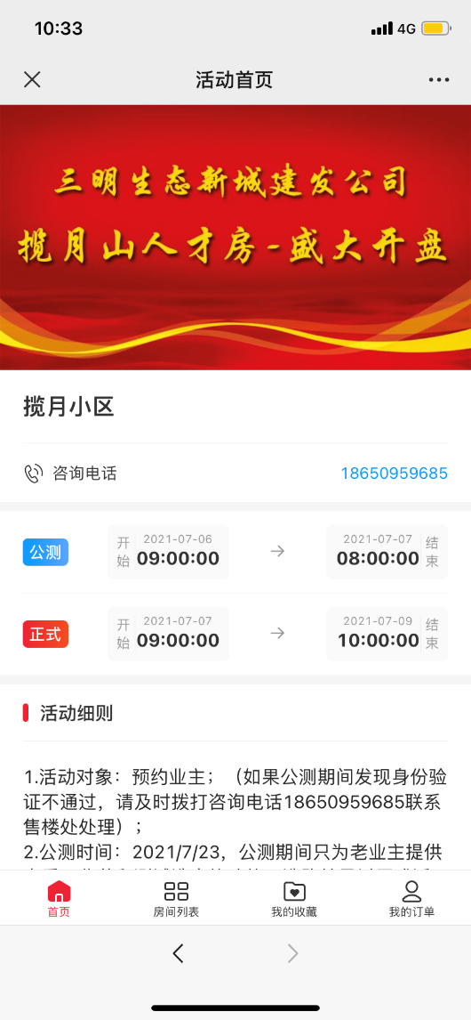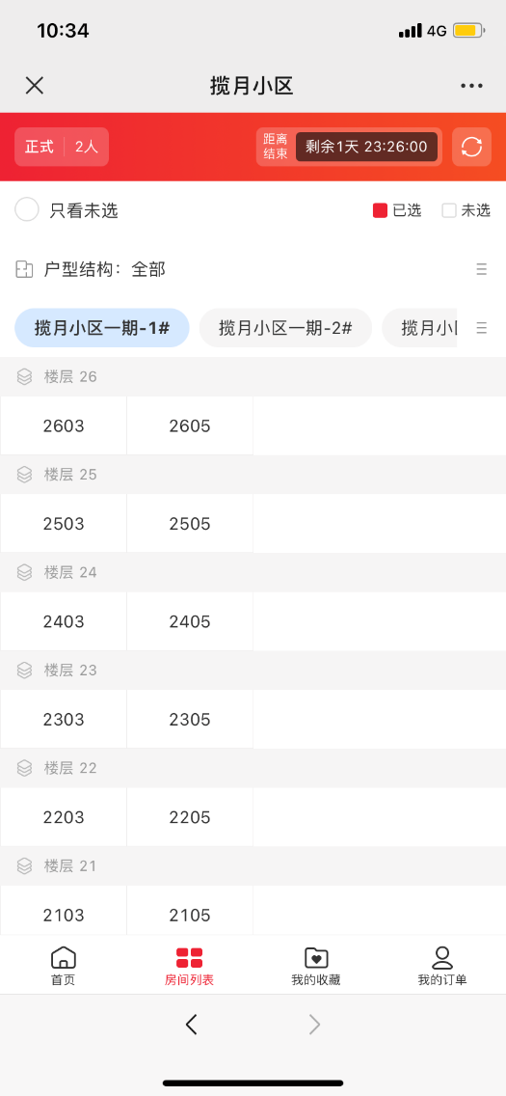
2.点击房源进行查看，确认房源信息后，点击“立即选择”。
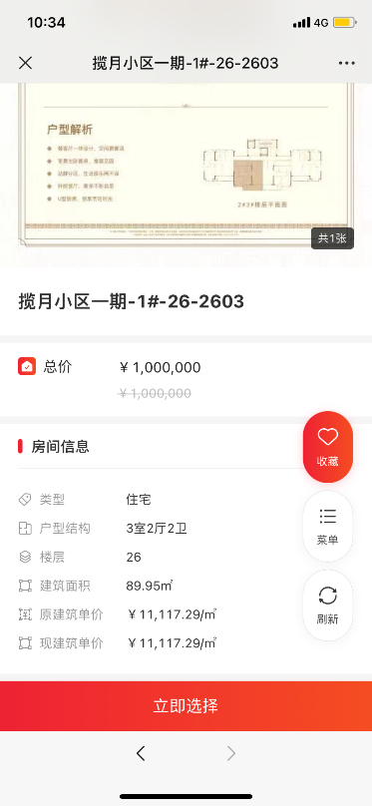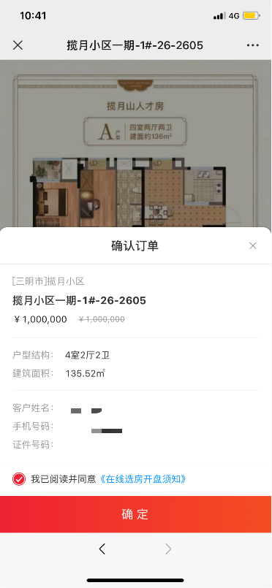
若意向房源已被选，系统会提示房源已选，可选择第二意向房源。
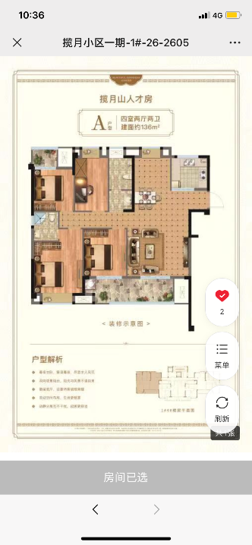
3.实名认证。签署同意书前，将进行实名认证，请认真阅读同意书内容。
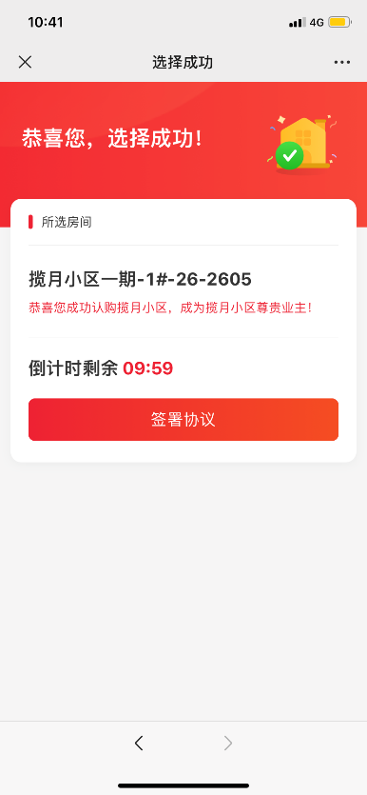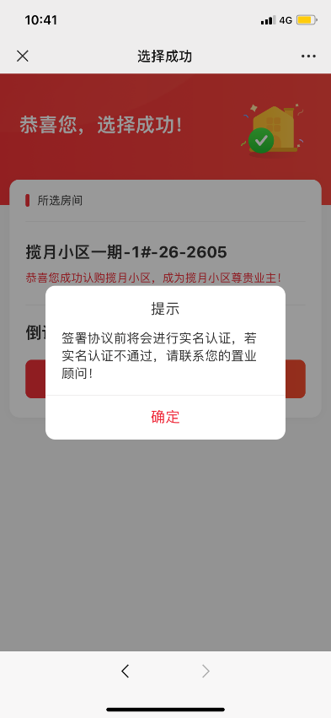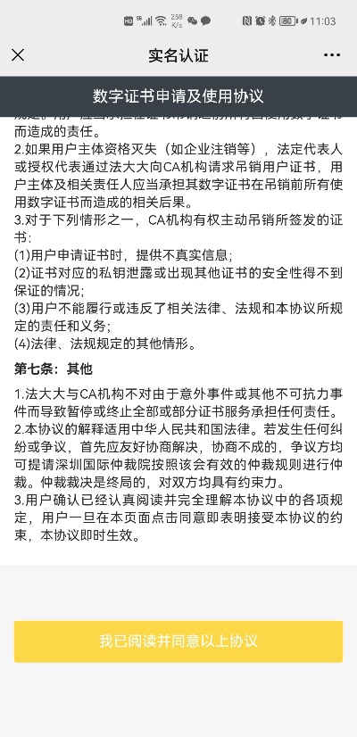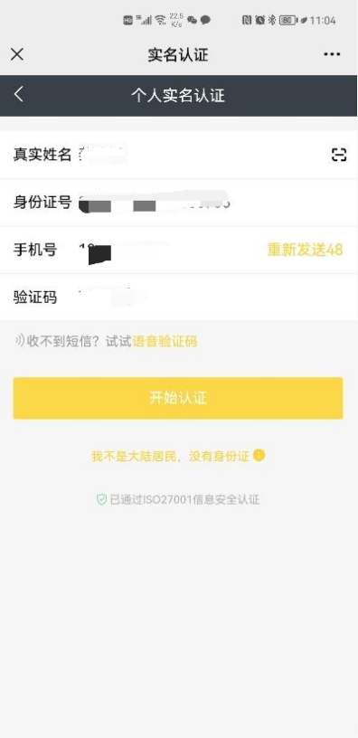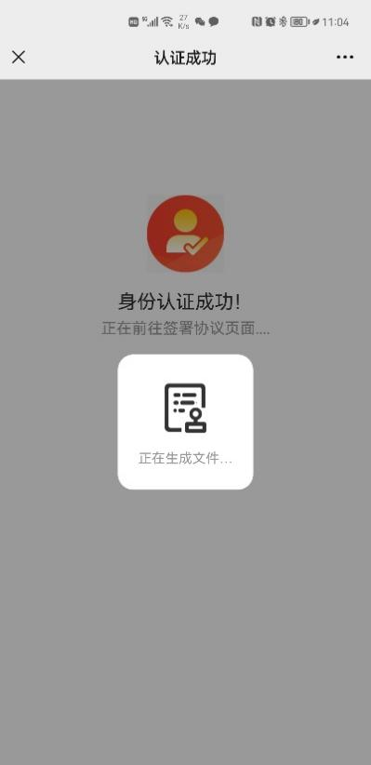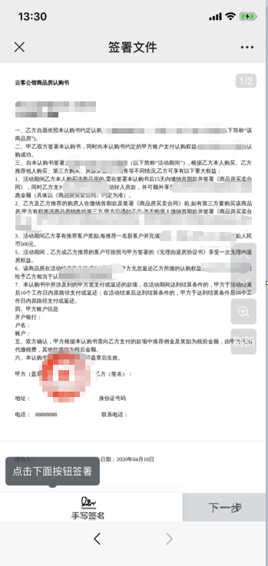
若实名认证不通过，会自动跳转进入人脸验证环节，人脸验证通过后即可签署同意书。
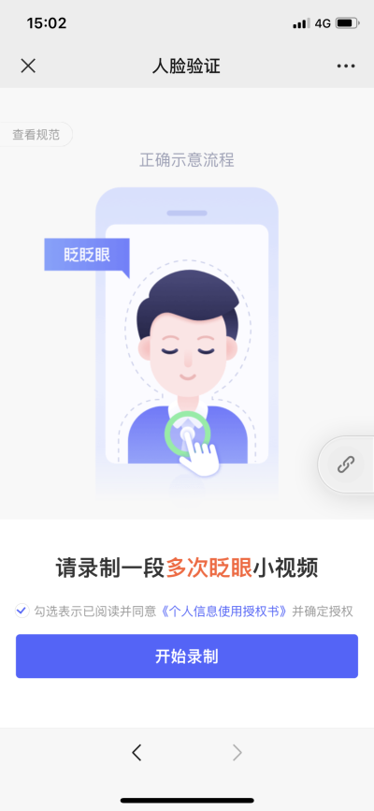
4.签署同意书。点击手写签名进入签署界面。
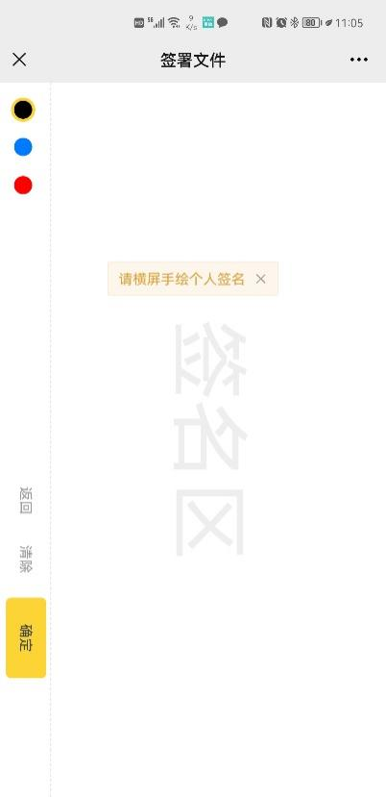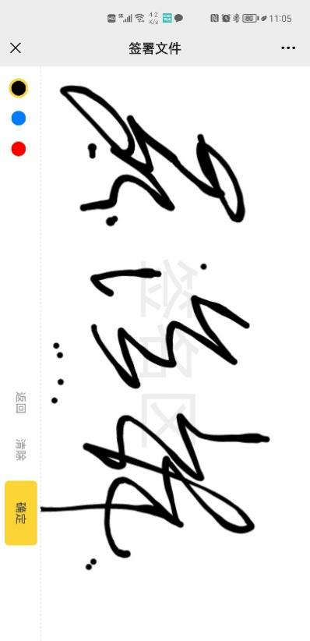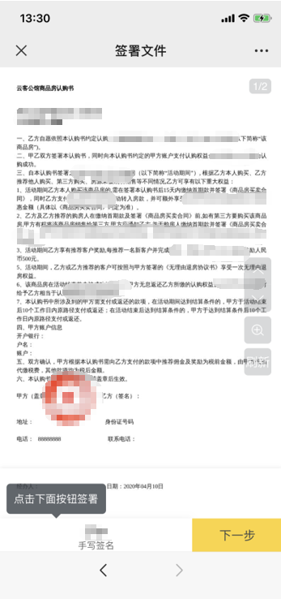
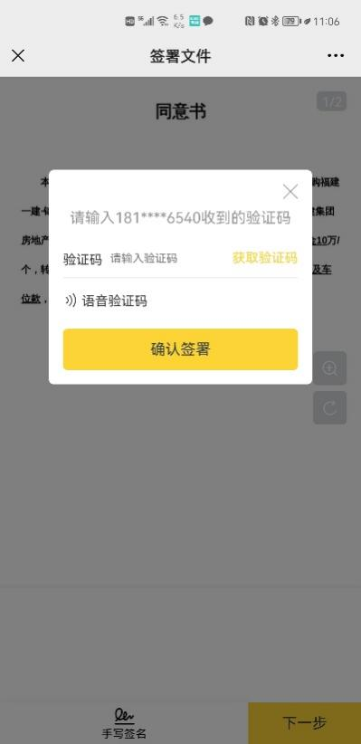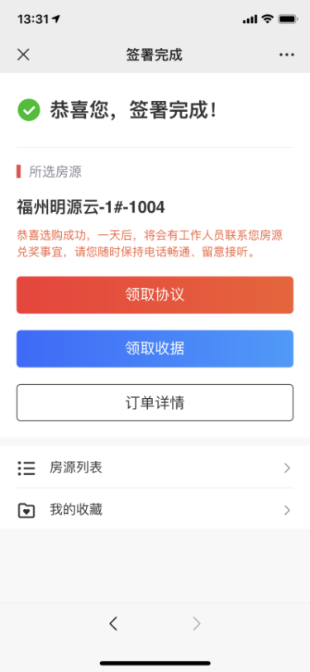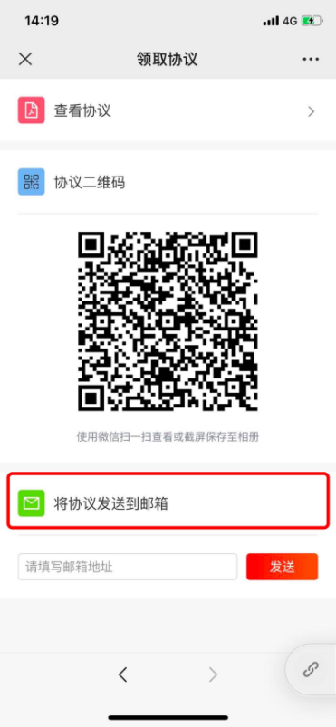
5.填写验证码，确认签署，出现领取协议后表示签署成功。

